Предмет: Технология. 6 класс.
Тема урока: Выполнение проекта «Пошив проектных изделий», с интегрированной темой Международный женский день.
Тип урока: Актуализация знаний и умений.
Прогнозируемые результаты учащихся:
- личностные:
- научатся работать в группе, чувствовать свой вклад в общую работу;
- научатся проверять себя;
- научатся давать оценку своим действиям;
- метапредметные:
- научатся анализировать и выделять общее;
- научатся находить наиболее оптимальный алгоритм действий;
- предметные:
- вспомнят основные понятия темы урока;
- овладеют знаниями о различных профессиях;
- актуализируют знания по теме: военные профессии;
Дидактические средства: карточки с заданиями для групповой работы, шаблоны.
Оборудование: ноутбуки, проектор.
Электронные ресурсы: сайт Российская электронная школа, сайт Разговоры о важном, сайт Московская электронная школа, сайт Цифровой образовательный контент ЦОК, сайт Российская государственная библиотека.

Структура урока
№ | Этап урока | Содержание педагогического взаимодействия |  | Формирование УУД
№ | Этап урока | Деятельность учителя | Деятельность учащихся | Формирование УУД
 | Организационный этап. | Приветствует учащихся. Предлагает учащимся разделится на три группы и занять свои места. Кратко излагает ход урока и основную деятельность. | Приветствуют учителя. Занимают месте. | - слушать и понимать речь других;  - строить устное высказывание в соответствии с коммуникативной задачей;
 | Постановка цели и задач урока. Мотивация учебной деятельности учащихся. | Для постановки цели и задач урока учитель ставит перед учащимися следующие вопросы:  - Какой была тема прошлого урока?  - Какая приближается важная и памятная дата?  Предлагает учащимся совместить тему урока «Пошив проектных изделий» с интегрированной темой Международный женский день. Объясняет, что каждая команда это проектная группа, которая создаёт открытку из текстильных материалов к празднику. Каждая команда получает карточку с заданием (приложение 1), шаблоны (приложение 2) и необходимые материалы: фетр, швейные иглы, швейные нитки, фурнитура для декора. | Отвечают на поставленные вопросы. Учувствуют в постановке темы урока. Делятся своими ожидания по поводу работы в группах. | -п планировать свою деятельность в соответствии с поставленными задачами;  - настраивать себя на продуктивную работу;  - определять цель учебной деятельности;
 | Актуализация знаний. | Для актуализации знаний учащихся учитель ставит перед учащимися следующие вопросы:  1.Где могут пригодится знания полученные на уроках технологии?  2.Что мы знаем о Международном женском дне? | Отвечают на поставленные вопросы. Актуализируют знания темы прошлого урока и предполагают, как можно сопоставить её с темой данного урока. | - планировать учебное сотрудничество со сверстниками и учителем;  - договариваться с одноклассниками совместно с учителем о правилах поведения и общения, следовать им;
 | Обобщение и систематизация знаний. | Рассказывает о Международном женском дне, как появилась эта дата и какую важную роль несёт.  Вопросы:  1. Знаете ли вы дату, когда отмечают Международный женский день?  2. Знаете ли вы, кого поздравляют в этот день? | Учащиеся слушают и дают ответы на вопросы: 1. 8 марта – Международный женский день. 2. Поздравляют всех женщин -мам, сестёр, бабушек и подруг. | - ориентироваться в своей системе знаний;  -устанавливать закономерности, строить рассуждения;  - воспринимать информацию на слух, отвечать на вопросы учителя;
 | Применение знаний и умений в новой ситуации. | Объясняет правила работы в проектных группах. Подготавливает команды к участию. Раздаёт необходимый материал и шаблоны. Помогает с выполнением заданий в случае трудностей. | Слушают правила. Задают уточняющие вопросы.  Выполняют задания. | - доброжелательная коммуникация в группе, для решения общей задачи;  - высказывать свои предположения;  - выполнять учебно-познавательные действия в материализованной и умственной форме, находить для их объяснения соответствующую речевую форму;  - материализация результатов деятельности в конкретном изделии;
 | Контроль усвоения, обсуждение допущенных ошибок и их коррекция. | Подводит контроль качества выполненной работы. Выделяет особенности и плюсы в каждой работе. Помогает учащимся оформить выставку. | Учувствует в подведении итогов работы. Оформляют выставку. | - соотнесение своих действий с поставленной целью;  - прогнозирование действий, необходимых для получения планируемых результатов;
 | Информация о домашнем задании, инструктаж по его выполнению | Постановка домашнего задания: создать свою открытку из подручных материалов. | Записывают домашнее задание. Задают вопросы по его выполнению. | - прогнозирование действий, необходимых для получения планируемых результатов;
 | Рефлексия (подведение итогов занятия) Анализ и содержание итогов работы, формирование выводов по изученному материалу | Подведение итогов урока. Учащиеся оценивают качество и дизайн открыток друг друга. Украшают выставку в кабинете к Международному женскому дню. | Учащиеся оценивают качество и дизайн открыток друг друга. | - воспринимать информацию на слух, отвечать на вопросы учителя;  - ориентироваться в полученной системе знаний;

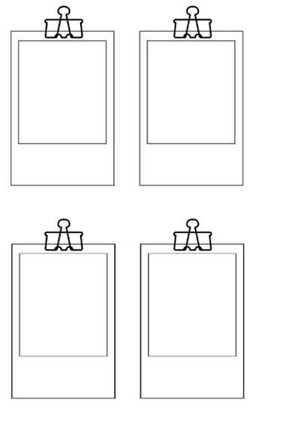
Приложение 1
Карточки заданий

Основные требования:
- Изображение цветов и конфет.
- Надпись «С 8 марта – С Международным женским днём»
- Преобладание красных оттенков.
Основные требования:
- Изображение роз и мимозы.
- Надпись «С Международным женским днём»
- Поздравительное стихотворение.
Основные требования:
- Изображение девушки с букетом.
- Надпись «С 8 марта»
- Преобладание желтых оттенков.
Основные требования:
- Изображение цветов и лент.
- Надпись «С Международным женским днём»
- Преобладание розовых оттенков.
Открытка к 8 марта.
Поздравительное письмо к 8 марта.
Коллаж к 8 марта.
Открытка к 8 марта.
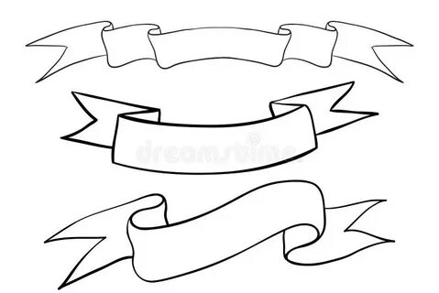

Приложение 2
Шаблоны


